CHARTE GRAPHIQUE

Lormont Informatique Association

# Les polices utilisées

COURRIER NEW

*Principalement pour les corps de texte*

courrier new, normal, taille 12

ABCDEFGHIJKLMNOPQRSTUVWXYZ

abcdefghijklmnopqrstuvwxyz

0123456789>?!.,:@&+-

courrier gras, taille 12

**ABCDEFGHIJKLMNOPQRSTUVWXYZ**

**abcdefghijklmnopqrstuvwxyz**

**0123456789>?!.,:@&+-**

courrier new, normal, taille 20

ABCDEFGHIJKLMNOPQRSTUVWXYZ

abcdefghijklmnopqrstuvwxyz

0123456789>?!.,:@&+-

courrier gras, taille 20

**ABCDEFGHIJKLMNOPQRSTUVWXYZ**

**abcdefghijklmnopqrstuvwxyz**

**0123456789>?!.,:@&+-**

VERDANA

*Principalement pour les titres et sous-titres*

Verdana, normal, taille 12

ABCDEFGHIJKLMNOPQRSTUVWXYZ

abcdefghijklmnopqrstuvwxyz

0123456789>?!.,:@&+-

Verdana, gras, taille 12

**ABCDEFGHIJKLMNOPQRSTUVWXYZ**

**abcdefghijklmnopqrstuvwxyz**

**0123456789>?!.,:@&+-**

Verdana, normal, taille 20

ABCDEFGHIJKLMNOPQRSTUVWXYZ

abcdefghijklmnopqrstuvwxyz

0123456789>?!.,:@&+-

Verdana, gras, taille 20

**ABCDEFGHIJKLMNOPQRSTUVWXYZ**

**abcdefghijklmnopqrstuvwxyz**

**0123456789>?!.,:@&+-**

Inspiration des couleurs par univers

# L’univers de l’informatique



Source : pixabay.com – Image libre de droit

|  |  |  |  |
| --- | --- | --- | --- |
|  | **CMJN** | **RGB** | **Hexadécimal** |
|  | 98/28/0/18 | 4/150/209 | #0496d1 |

Inspiration des couleurs par univers

# L’univers de l’électronique

Source : pixabay.com – Image libre de droit

|  |  |  |  |
| --- | --- | --- | --- |
|  | **CMJN** | **RGB** | **Hexadécimal** |
|  | 47/0/33/64 | 48/91/61 | #305b3d |
|  | 26/0/32/28 | 136/184/126 | #88b87e |
|  | 4/0/2/2 | 240/249/244 | #f0f9f4 |

Inspiration des couleurs par univers

# L’univers de la sécurité

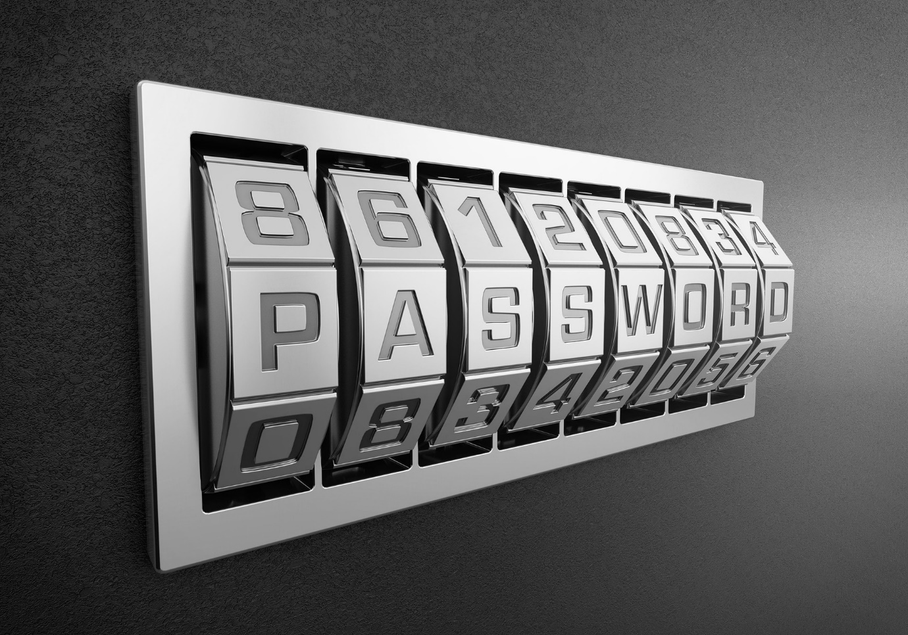

Source : pixabay.com – Image libre de droit

|  |  |  |  |
| --- | --- | --- | --- |
|  | **CMJN** | **RGB** | **Hexadécimal** |
|  | 1/1/0/25 | 190/190/190 | #bebebe |
|  | 0/0/0/71 | 74/74/74 | #4a4a4a |

Inspiration des couleurs par univers

# L’univers passé, présent et futur de LIA

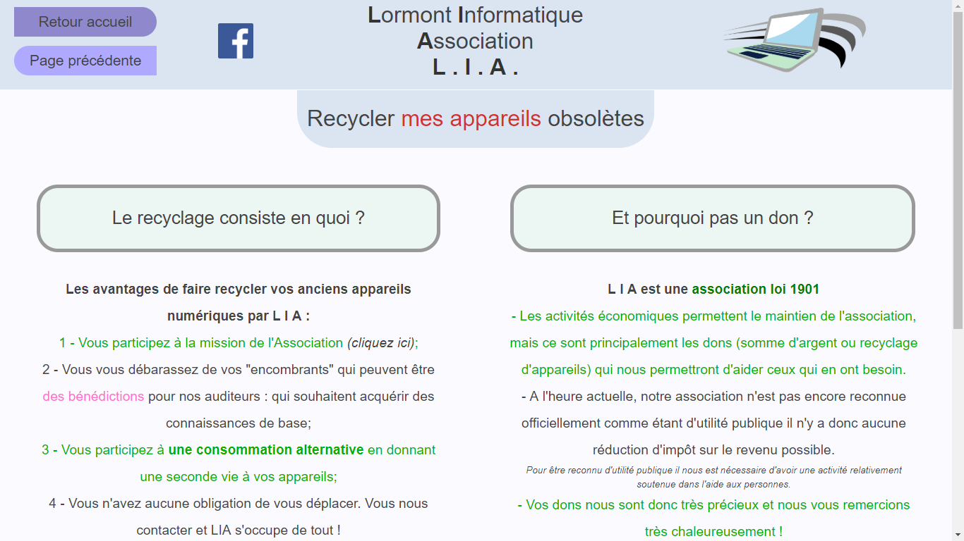

|  |  |  |  |
| --- | --- | --- | --- |
|  | **CMJN** | **RGB** | **Hexadécimal** |
|  | 0/75/75/19 | 207/51/51 | #cf3333 |

Récapitulatif des couleurs

|  |  |  |  |
| --- | --- | --- | --- |
|  | **CMJN** | **RGB** | **Hexadécimal** |
|  | 47/0/33/64 | 48/91/61 | #305b3d |
|  | 26/0/32/28 | 136/184/126 | #88b87e |
|  | 4/0/2/2 | 240/249/244 | #f0f9f4 |
|  | 1/1/0/25 | 190/190/190 | #bebebe |
|  | 0/0/0/71 | 74/74/74 | #4a4a4a |
|  | 0/75/75/19 | 207/51/51 | #cf3333 |
|  | 98/28/0/  18 | 4/150/209 | #0496d1 |

Utilisation des couleurs

Dans les textes



« Demandez et l’on vous donnera ; cherchez et vous trouverez ; frappez et l’on vous ouvrira. Car quiconque demande reçoit ; qui cherche trouve ; et à qui frappe on ouvrira. »

« Demandez et l’on vous donnera ; cherchez et vous trouverez ; frappez et l’on vous ouvrira. Car quiconque demande reçoit ; qui cherche trouve ; et à qui frappe on ouvrira. »

« Demandez et l’on vous donnera ; cherchez et vous trouverez ; frappez et l’on vous ouvrira. Car quiconque demande reçoit ; qui cherche trouve ; et à qui frappe on ouvrira. »

« Demandez et l’on vous donnera ; cherchez et vous trouverez ; frappez et l’on vous ouvrira. Car quiconque demande reçoit ; qui cherche trouve ; et à qui frappe on ouvrira. »



« Demandez et l’on vous donnera ; cherchez et vous trouverez ; frappez et l’on vous ouvrira. Car quiconque demande reçoit ; qui cherche trouve ; et à qui frappe on ouvrira. »

« Demandez et l’on vous donnera ; cherchez et vous trouverez ; frappez et l’on vous ouvrira. Car quiconque demande reçoit ; qui cherche trouve ; et à qui frappe on ouvrira. »

« Demandez et l’on vous donnera ; cherchez et vous trouverez ; frappez et l’on vous ouvrira. Car quiconque demande reçoit ; qui cherche trouve ; et à qui frappe on ouvrira. »

« Demandez et l’on vous donnera ; cherchez et vous trouverez ; frappez et l’on vous ouvrira. Car quiconque demande reçoit ; qui cherche trouve ; et à qui frappe on ouvrira. »

« Demandez et l’on vous donnera ; cherchez et vous trouverez ; frappez et l’on vous ouvrira. Car quiconque demande reçoit ; qui cherche trouve ; et à qui frappe on ouvrira. »



« Demandez et l’on vous donnera ; cherchez et vous trouverez ; frappez et l’on vous ouvrira. Car quiconque demande reçoit ; qui cherche trouve ; et à qui frappe on ouvrira. »

« Demandez et l’on vous donnera ; cherchez et vous trouverez ; frappez et l’on vous ouvrira. Car quiconque demande reçoit ; qui cherche trouve ; et à qui frappe on ouvrira. »

« Demandez et l’on vous donnera ; cherchez et vous trouverez ; frappez et l’on vous ouvrira. Car quiconque demande reçoit ; qui cherche trouve ; et à qui frappe on ouvrira. »

« Demandez et l’on vous donnera ; cherchez et vous trouverez ; frappez et l’on vous ouvrira. Car quiconque demande reçoit ; qui cherche trouve ; et à qui frappe on ouvrira. »

« Demandez et l’on vous donnera ; cherchez et vous trouverez ; frappez et l’on vous ouvrira. Car quiconque demande reçoit ; qui cherche trouve ; et à qui frappe on ouvrira. »

« Demandez et l’on vous donnera ; cherchez et vous trouverez ; frappez et l’on vous ouvrira. Car quiconque demande reçoit ; qui cherche trouve ; et à qui frappe on ouvrira. »

« Demandez et l’on vous donnera ; cherchez et vous trouverez ; frappez et l’on vous ouvrira. Car quiconque demande reçoit ; qui cherche trouve ; et à qui frappe on ouvrira. »



« Demandez et l’on vous donnera ; cherchez et vous trouverez ; frappez et l’on vous ouvrira. Car quiconque demande reçoit ; qui cherche trouve ; et à qui frappe on ouvrira. »

« Demandez et l’on vous donnera ; cherchez et vous trouverez ; frappez et l’on vous ouvrira. Car quiconque demande reçoit ; qui cherche trouve ; et à qui frappe on ouvrira. »

« Demandez et l’on vous donnera ; cherchez et vous trouverez ; frappez et l’on vous ouvrira. Car quiconque demande reçoit ; qui cherche trouve ; et à qui frappe on ouvrira. »

« Demandez et l’on vous donnera ; cherchez et vous trouverez ; frappez et l’on vous ouvrira. Car quiconque demande reçoit ; qui cherche trouve ; et à qui frappe on ouvrira. »

« Demandez et l’on vous donnera ; cherchez et vous trouverez ; frappez et l’on vous ouvrira. Car quiconque demande reçoit ; qui cherche trouve ; et à qui frappe on ouvrira. »

« Demandez et l’on vous donnera ; cherchez et vous trouverez ; frappez et l’on vous ouvrira. Car quiconque demande reçoit ; qui cherche trouve ; et à qui frappe on ouvrira. »



« Demandez et l’on vous donnera ; cherchez et vous trouverez ; frappez et l’on vous ouvrira. »

« Car quiconque demande reçoit ; qui cherche trouve ; et à qui frappe on ouvrira. »

« Demandez et l’on vous donnera ; cherchez et vous trouverez ; frappez et l’on vous ouvrira. »

« Car quiconque demande reçoit ; qui cherche trouve ; et à qui frappe on ouvrira. »

« Car quiconque demande reçoit ; qui cherche trouve ; et à qui frappe on ouvrira. »

« Demandez et l’on vous donnera ; cherchez et vous trouverez ; frappez et l’on vous ouvrira. »

« Car quiconque demande reçoit ; qui cherche trouve ; et à qui frappe on ouvrira. »

« Demandez et l’on vous donnera ; cherchez et vous trouverez ; frappez et l’on vous ouvrira. »

« Demandez et l’on vous donnera ; cherchez et vous trouverez ; frappez et l’on vous ouvrira. »

« Demandez et l’on vous donnera ; cherchez et vous trouverez ; frappez et l’on vous ouvrira. »

« Car quiconque demande reçoit ; qui cherche trouve ; et à qui frappe on ouvrira. »

« Car quiconque demande reçoit ; qui cherche trouve ; et à qui frappe on ouvrira. »



« Demandez et l’on vous donnera ; cherchez et vous trouverez ; frappez et l’on vous ouvrira. Car quiconque demande reçoit ; qui cherche trouve ; et à qui frappe on ouvrira. »

« Demandez et l’on vous donnera ; cherchez et vous trouverez ; frappez et l’on vous ouvrira. Car quiconque demande reçoit ; qui cherche trouve ; et à qui frappe on ouvrira. »

« Demandez et l’on vous donnera ; cherchez et vous trouverez ; frappez et l’on vous ouvrira. Car quiconque demande reçoit ; qui cherche trouve ; et à qui frappe on ouvrira. »

« Demandez et l’on vous donnera ; cherchez et vous trouverez ; frappez et l’on vous ouvrira. Car quiconque demande reçoit ; qui cherche trouve ; et à qui frappe on ouvrira. »

« Demandez et l’on vous donnera ; cherchez et vous trouverez ; frappez et l’on vous ouvrira. Car quiconque demande reçoit ; qui cherche trouve ; et à qui frappe on ouvrira. »

« Demandez et l’on vous donnera ; cherchez et vous trouverez ; frappez et l’on vous ouvrira. Car quiconque demande reçoit ; qui cherche trouve ; et à qui frappe on ouvrira. »

« Demandez et l’on vous donnera ; cherchez et vous trouverez ; frappez et l’on vous ouvrira. Car quiconque demande reçoit ; qui cherche trouve ; et à qui frappe on ouvrira. »

« Demandez et l’on vous donnera ; cherchez et vous trouverez ; frappez et l’on vous ouvrira. Car quiconque demande reçoit ; qui cherche trouve ; et à qui frappe on ouvrira. »

« Demandez et l’on vous donnera ; cherchez et vous trouverez ; frappez et l’on vous ouvrira. Car quiconque demande reçoit ; qui cherche trouve ; et à qui frappe on ouvrira. »

« Demandez et l’on vous donnera ; cherchez et vous trouverez ; frappez et l’on vous ouvrira. Car quiconque demande reçoit ; qui cherche trouve ; et à qui frappe on ouvrira. »

« Demandez et l’on vous donnera ; cherchez et vous trouverez ; frappez et l’on vous ouvrira. Car quiconque demande reçoit ; qui cherche trouve ; et à qui frappe on ouvrira. »

« Demandez et l’on vous donnera ; cherchez et vous trouverez ; frappez et l’on vous ouvrira. Car quiconque demande reçoit ; qui cherche trouve ; et à qui frappe on ouvrira. »





« Demandez et l’on vous donnera ; cherchez et vous trouverez ; frappez et l’on vous ouvrira. Car quiconque demande reçoit ; qui cherche trouve ; et à qui frappe on ouvrira. »



« Demandez et l’on vous donnera ; cherchez et vous trouverez ; frappez et l’on vous ouvrira. Car quiconque demande reçoit ; qui cherche trouve ; et à qui frappe on ouvrira. »



« Demandez et l’on vous donnera ; cherchez et vous trouverez ; frappez et l’on vous ouvrira. Car quiconque demande reçoit ; qui cherche trouve ; et à qui frappe on ouvrira. »





« Demandez et l’on vous donnera ; cherchez et vous trouverez ; frappez et l’on vous ouvrira. Car quiconque demande reçoit ; qui cherche trouve ; et à qui frappe on ouvrira. »

« Demandez et l’on vous donnera ; cherchez et vous trouverez ; frappez et l’on vous ouvrira. Car quiconque demande reçoit ; qui cherche trouve ; et à qui frappe on ouvrira. »

« Demandez et l’on vous donnera ; cherchez et vous trouverez ; frappez et l’on vous ouvrira. Car quiconque demande reçoit ; qui cherche trouve ; et à qui frappe on ouvrira. »



« Demandez et l’on vous donnera ; cherchez et vous trouverez ; frappez et l’on vous ouvrira. Car quiconque demande reçoit ; qui cherche trouve ; et à qui frappe on ouvrira. »

Icônes et pictogrammes

« Demandez et l’on vous donnera ; cherchez et vous trouverez ; frappez et l’on vous ouvrira. Car quiconque demande reçoit ; qui cherche trouve ; et à qui frappe on ouvrira. »

« Demandez et l’on vous donnera ; cherchez et vous trouverez ; frappez et l’on vous ouvrira. Car quiconque demande reçoit ; qui cherche trouve ; et à qui frappe on ouvrira. »

« Demandez et l’on vous donnera ; cherchez et vous trouverez ; frappez et l’on vous ouvrira. Car quiconque demande reçoit ; qui cherche trouve ; et à qui frappe on ouvrira. »

« Demandez et l’on vous donnera ; cherchez et vous trouverez ; frappez et l’on vous ouvrira. Car quiconque demande reçoit ; qui cherche trouve ; et à qui frappe on ouvrira. »

« Demandez et l’on vous donnera ; cherchez et vous trouverez ; frappez et l’on vous ouvrira. Car quiconque demande reçoit ; qui cherche trouve ; et à qui frappe on ouvrira. »

« Demandez et l’on vous donnera ; cherchez et vous trouverez ; frappez et l’on vous ouvrira. Car quiconque demande reçoit ; qui cherche trouve ; et à qui frappe on ouvrira. »

« Demandez et l’on vous donnera ; cherchez et vous trouverez ; frappez et l’on vous ouvrira. Car quiconque demande reçoit ; qui cherche trouve ; et à qui frappe on ouvrira. »

True et False





That’s OK !





Pouce éclatant





Dépannage







Recyclage générique







Recyclages ordinateurs

Recyclage cartouches d’encre

Logos

*Et ses dérivés en couleurs*

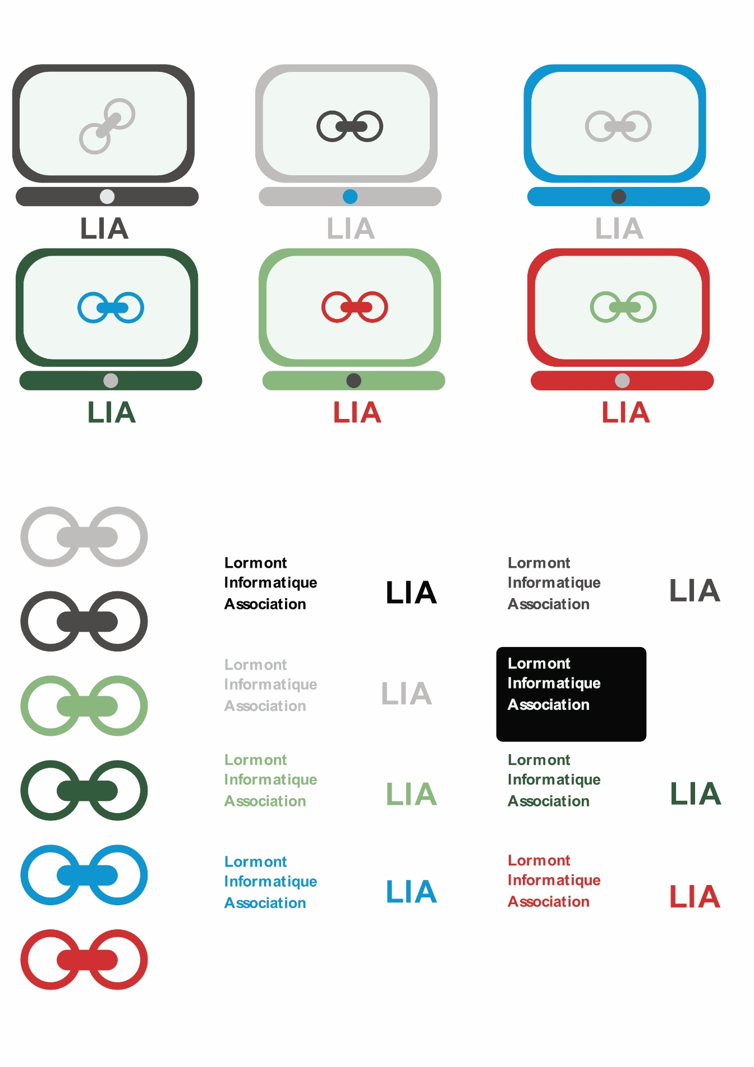



Un grand merci à Françoise Fritche pour sa précieuse aide pour ce logo !